千万元级别以上 DICT 项目

市场深度洞察及对策
文/ 肖胜 郭丽芳 刘斌 郭朝峰 徐静 孙丽娟

千万元以上 DICT 项目对中标厂商的营收和利润起着四两拨千斤的作用，其市场份额集中体现了厂商的综合实力。本文通过《中国采购招标网》采集了近 1 年（2021 年 11 月～2022 年 10月）1该类项目 7829 个，对中标厂商、市场集中度、行业分布、区域分布、竞争状况进行了详细梳理， 并进一步分析运营商和头部云厂商在该市场上的表现，为中国电信采取针对性的措施提供决策依据。

一、千万元以上 DICT 项目市场总体分析

54.5%
60.0%
50.0%
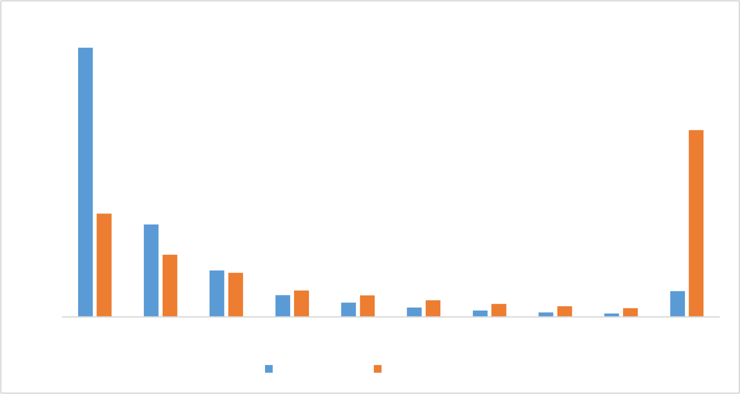
37.8%
40.0%

30.0%
20.9%
18.7%
20.0%

10.0%
12.6%
9.4%
8.9%
5.4%
5.3%
2.7% 2.2% 1.8%
3.4%
4.4%
4.4%
2.9%
1.9%
1.3% 0.9% 0.7%
0.0%
1-2千万 2-3千万 3-4千万 4-5千万 5-6千万 6-7千万 7-8千万 8-9千万 9千万-1亿 1亿以上
项目数占比 项目金额占比

图 1 千万元以上 DICT 项目数量与金额分布

2021 年 11 月~2022 年 10 月，千万元以上 DICT 项目，数量为 7829 个，占 DICT 项目总数的 2.69%，金额为 2861 亿元，占

1 之所以选择 2021 年 11 月至 2022 年 10 月 ，是因为 2022 年 11 、12 两月处在疫情的特殊时期 ，必然影响产业数字化项目的采购和招标。

DICT 项目总金额的38.8%，由此可见，抢占千万元以上 DICT 项目市场的重要性。进一步分析千万元以上 DICT 项目：

1．数量占比 5.3%的亿级项目金额占比 37.8%，是重中之重
从项目数量看，1~2 千万元的项目占比过半，但从项目金额看，亿元以上项目金额占比高达 37.8%，而数量只占 5.3%。因此，亿元以上项目值得特别关注。

2．中标厂商多达 3000 余家，集中度非常低
中标厂商共 3092 家，平均每家中标2.53 个项目，其中中标1 个项目的厂家占比高达 72.1% ，1~3 个为 92.2%，中标 10 个以上项目的厂家只有 1.8%。
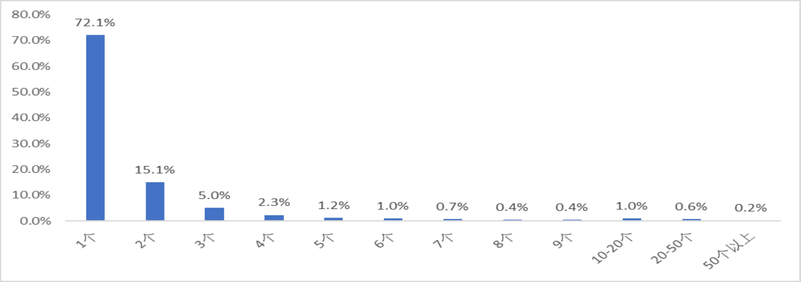

图 2 千万元以上 DICT 项目厂家中标项目数量分布

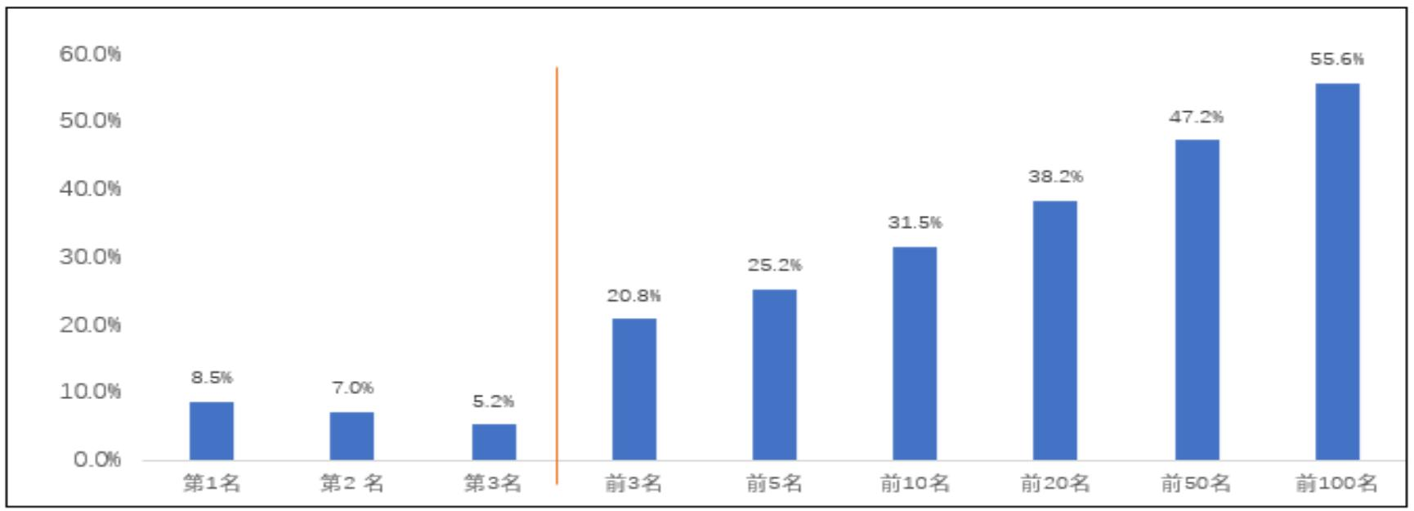

图 3 千万元以上 DICT 项目厂家中标金额集中度
（占项目总金额的百分比）
金额方面，排名前三的中标厂家，金额占比分别为 8.5%、

7.0%和 5.2%。前 5 名厂商合计为 25.2%，前 100 合计占比也不到 60%。

3．政务牵引其它行业，卫健、住建、交通物流也有不俗业绩

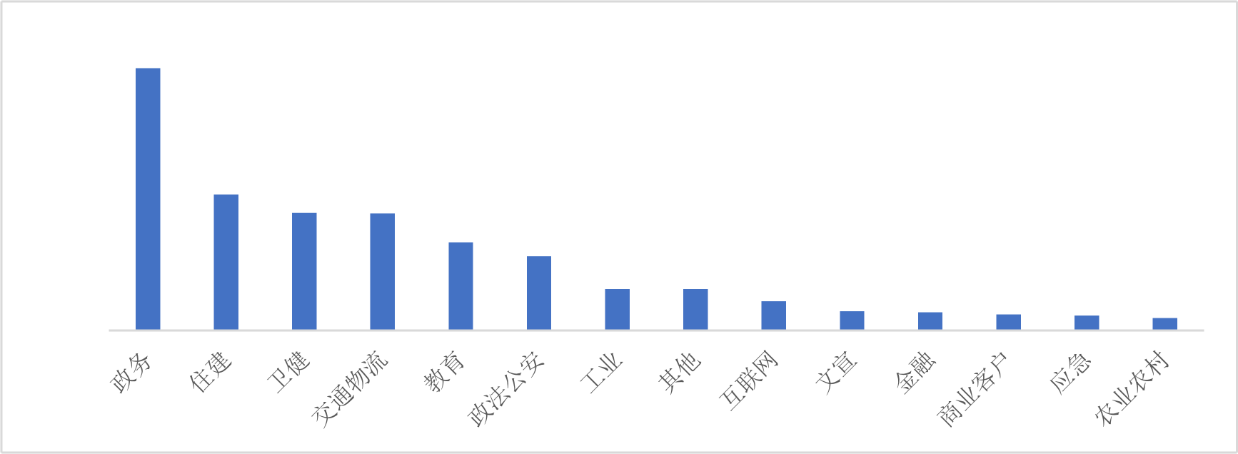
在行业分布上，政务遥遥领先，起到牵引示范作用，住建、卫健、交通物流、教育、政法公安也有不俗业绩， 成为厂家主攻对象。
30.0%
26.6%
25.0%
20.0%
15.0%
13.8%
11.9% 11.8%
10.0%
8.9% 7.5%
5.0%
4.2% 4.2% 3.0% 2.0% 1.8% 1.6% 1.5% 1.2%
0.0%

图 4 千万元以上 DICT 项目金额行业分布
（按照电信 BG 分类）

4．区域分布集中在前 10 大发达省份
千万元以上DICT 项目在区域分布上很不平衡，广东、北京、江苏、山东、安徽、浙江、河北等省份项目金额占比超过50% ,其中广东独占鳌头，项目金额占比为 12.0%，前 10 名省份项目金额合计占比为 63.1%。

14.0%  12.0%  10.0%  8.0%  6.0%  4.0%  2.0%  0.0% | 12.0%  广东  北京  江苏  山东  安徽  浙江  河北  湖北  四川  河南  陕西  江西  福建  上海  云南  广西  湖南  辽宁  贵州  山西  新疆  甘肃  内蒙古  海南  重庆  吉林  黑龙江  天津  青海  宁夏  西藏  7.8%  7.0.8%6.2.5%5.4.4.2%3.93%3.3%2.9.7.5.5.3.9.8.7.7.7.7.5.4.3.0.9.1%

图 5 千万元以上 DICT 项目金额省份分布

5．从竞争看，运营商领先，央企异军突起，地方国资遍地开花
表 1 项目金额前30 中标厂家
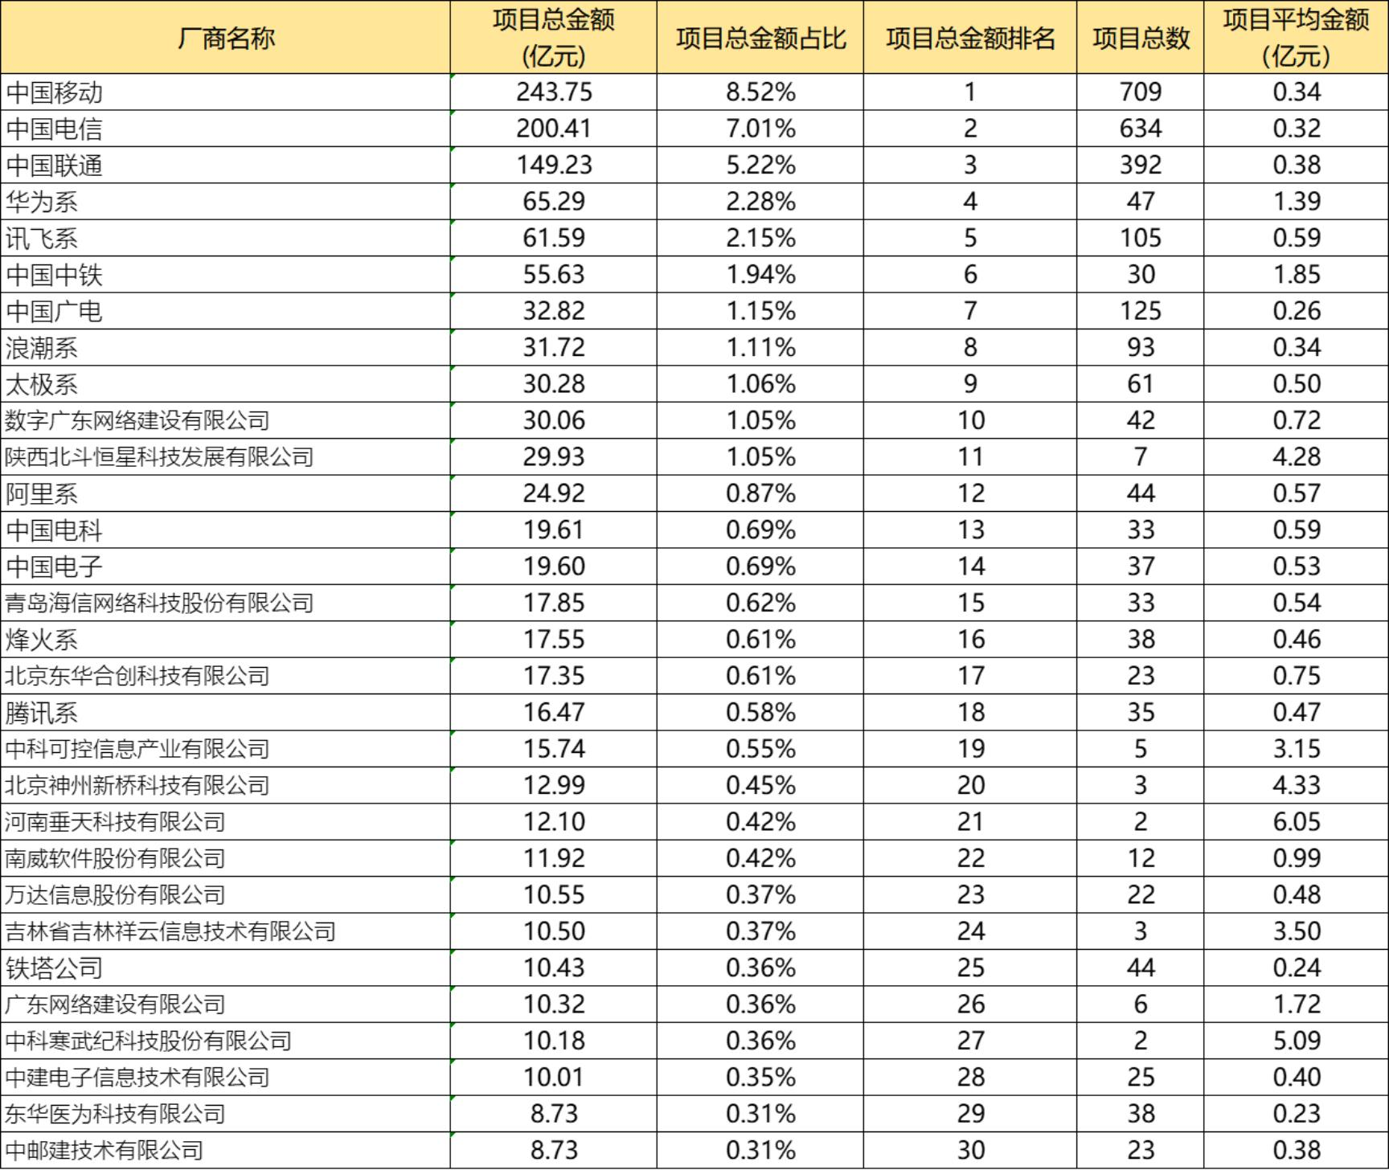

①运营商位居前三：中标数量和金额，排名前三的分别为移动、电信、联通， 项目数分别为 709 个、634 个和392 个，金额分别为 243.75 亿元、200.41 亿元和 149.23 亿元，远超其它厂家。
②央企突飞猛进：包括中国中铁（排名第6）、中国电科（排名 13），中国电子（排名 14），中国铁塔（排名 25）等。
③地方国资遍地开花：各省甚至地市均有地方国资主导政府的 DICT 项目，规模较大的如数字广东和广东网络建设（省级）、吉林祥云（省级）、河南垂天（地市级）等，甘肃省市两级国资平台多达 8 家（丝绸之路、云上甘肃等），它们往往将承揽的项目分包给运营商、硬件厂商、软件公司、集成公司和云厂商。

④科技明星成为新玩家：如科大讯飞排名第5，北斗恒星排名第 11，海信科技排名 15，寒武纪也挤进了前 30。
⑤很多知名的硬件/软件/系统集成/互联网厂商排名并不靠前，甚至没出现在前 30 榜单中：前 30 榜单，只出现华为、浪潮、阿里、腾讯、太极等少数几家老牌知名厂商， 而我们熟知的其他老牌厂商如新华三、中兴、海康威视、中软、用友、 金蝶等并未出现。

二、运营商和头部云厂商在千万元以上 DICT 项目方面的市场表现

鉴于云服务在产业数字化领域的战略性地位，重点分析阿里、华为、腾讯等头部云厂商（以下简称云巨头）及运营商在该市场上的各自表现，有利于中国电信了解竞争对手，采取更佳对策。

1．云巨头主攻重要省份，运营商全国发力
云巨头在前 5 省份的项目金额占比均超过 84%，而三家运营商在 50%上下。广东、江苏、浙江、北京等产数大省成为六大厂家争夺之地。华为和腾讯在广东的影响力不容小觑。阿里在浙江根基深厚。中国移动抢占广东、浙江、江苏三个信息化大省。

表 2 六大云厂商项目金额的省份分布对比表

中国电信 |  | 中国移动 |  | 中国联通 |  | 华为 |  | 腾讯 |  | 阿里
安徽 | 11.89% | 浙江 | 15.59% | 山东 | 26.62% | 广东 | 33.45% | 海南 | 41.89% | 浙江 | 26.08%
广东 | 11.50% | 广东 | 13.97% | 广东 | 12.22% | 北京 | 31.77% | 广东 | 21.07% | 海南 | 20.47%
江苏 | 10.93% | 江苏 | 11.98% | 北京 | 7.10% | 河北 | 12.33% | 北京 | 11.17% | 四川 | 17.34%
甘肃 | 6.60% | 四川 | 4.87% | 辽宁 | 6.00% | 湖南 | 4.59% | 重庆 | 5.83% | 北京 | 16.05%
江西 | 6.06% | 江西 | 4.83% | 河北 | 5.28% | 湖北 | 4.38% | 福建 | 4.43% | 河北 | 6.30%
前5合计 | 46.98% |  | 51.23% |  | 57.23% |  | 86.52% |  | 84.40% |  | 86.24%
湖北 | 6.01% | 山东 | 4.71% | 吉林 | 3.49% | 福建 | 3.94% | 上海 | 4.07% | 上海 | 3.05%
四川 | 6.00% | 辽宁 | 4.64% | 海南 | 3.36% | 江苏 | 3.19% | 安徽 | 3.95% | 安徽 | 2.53%
重庆 | 5.82% | 河北 | 4.17% | 内蒙古 | 3.08% | 安徽 | 0.95% | 江苏 | 2.00% | 重庆 | 1.57%
上海 | 3.95% | 湖北 | 3.54% | 江苏 | 3.08% | 山东 | 0.80% | 四川 | 1.70% | 贵州 | 1.12%
河北 | 3.87% | 安徽 | 3.38% | 河南 | 2.69% | 河南 | 0.74% | 山东 | 1.21% | 西藏 | 1.08%
前10合计 | 72.63% |  | 71.68% |  | 72.93% |  | 96.12% |  | 97.33% |  | 95.59%

2．从项目价值看，运营商虚胖，云巨头务实
（1）运营商偏低端，云巨头抢高端
其中 1~2 千万元项目金额占比均超 5 成，亿元以上项目寥寥。华为项目价值最高， 亿元以上项目占比高达 29.79%，傲视群雄。阿里和腾讯明显优于运营商，亿元以上项目占比分别为 13.64%和 8.57%。

表 3 六大云商不同金额层次的项目数量分布对比表
项目金额分布 | 中国移动 | 中国电信 | 中国联通 | 华为 | 腾讯 | 阿里
1-2 千万 | 55.85% | 58.36% | 55.61% | 27.66% | 40.00% | 47.73%
2-3 千万 | 19.75% | 16.09% | 20.15% | 12.77% | 14.29% | 22.73%
3-4 千万 | 10.72% | 11.04% | 8.93% | 10.64% | 17.14% | 4.55%
4-5 千万 | 4.94% | 4.42% | 5.36% | 8.51% | 2.86% | 4.55%
5-6 千万 | 2.12% | 2.05% | 3.32% | 2.13% | 5.71% | 2.27%
6-7 千万 | 1.55% | 2.21% | 0.77% | 2.13% | 8.57% | 0.00%
7-8 千万 | 0.85% | 0.79% | 1.53% | 2.13% | 0.00% | 4.55%
8-9 千万 | 0.71% | 0.63% | 0.77% | 4.26% | 2.86% | 0.00%
9 千万-1 亿 | 0.00% | 0.47% | 0.77% | 0.00% | 0.00% | 0.00%
1 亿以上 | 3.53% | 3.94% | 2.81% | 29.79% | 8.57% | 13.64%
合计 | 100.00% | 100.00% | 100.00% | 100.00% | 100.00% | 100.00%

（2）运营商虚胖，云巨头务实
不论是项目数量还是收入占比，三家运营商均位列前三，领先于华为（第 4）、阿里（第 13）和腾讯（第 18），但由于 2020年国家出台了一系列数据安全和合规性政策要求，外加云巨头考核从收入转向利润，主动选择战略收缩和“被集成 ”，因此运营商更多充当了总包角色，相当一部分项目收入甚至是高利润的部分外包给了包括华为、阿里和腾讯在内的第三方。

3．阿里/腾讯深耕政务，华为转攻互联网，运营商广泛布局
DICT 项目进入了以政府为主导的阶段，政务、政法公安、卫健、住建成为千万元以上级别 DICT 项目的的主战场。六大厂家在政务行业上的争夺异常激烈，电信、移动、阿里、腾讯的收

入占比中，政务项目均排名第一。在行业的集中度上， 云巨头比运营商高很多，阿里、腾讯仅政务项目收入就占 6 成以上，华为互联网行业收入占比也接近 5 成，与运营商广撒网相比，华为、阿里、腾讯更注重在一两个行业里深耕。

表 4 六大云商项目金额的行业分布对比表

中国电信 |  | 中国移动 |  | 中国联通 |  | 华为 |  | 腾讯 |  | 阿里
政务 | 32.03% | 政务 | 30.91% | 卫健 | 34.73% | 互联网 | 48.03% | 政务 | 62.30% | 政务 | 62.68%
住建 | 20.07% | 政法公安 | 14.88% | 政务 | 28.76% | 政务 | 35.87% | 教育 | 12.39% | 互联网 | 13.60%
政法公安 | 13.86% | 卫健 | 13.99% | 政法公安 | 12.47% | 住建 | 6.97% | 住建 | 9.96% | 交通物流 | 8.95%
前3合计 | 65.96% |  | 59.78% |  | 75.96% |  | 90.87% |  | 84.64% |  | 85.23%
卫健 | 9.30% | 住建 | 10.53% | 住建 | 6.48% | 工业 | 3.78% | 卫健 | 8.01% | 卫健 | 6.02%
交通物流 | 6.88% | 交通物流 | 9.23% | 交通物流 | 5.86% | 商业客户 | 1.53% | 政法公安 | 2.00% | 工业 | 2.37%
教育 | 6.35% | 教育 | 7.89% | 教育 | 5.07% | 文宣 | 1.30% | 其他 | 1.40% | 其他 | 1.40%
应急 | 4.39% | 互联网 | 3.11% | 应急 | 1.72% | 金融 | 1.26% | 互联网 | 1.21% | 应急 | 1.12%
其他 | 1.73% | 其他 | 2.50% | 其他 | 1.23% | 其他 | 0.66% | 农业农村 | 1.03% | 文宣 | 1.00%
互联网 | 1.63% | 工业 | 2.22% | 互联网 | 1.08% | 交通物流 | 0.43% | 金融 | 0.91% | 政法公安 | 0.92%
文宣 | 1.18% | 应急 | 1.32% | 工业 | 0.94% | 政法公安 | 0.17% | 工业 | 0.79% | 住建 | 0.80%
工业 | 0.90% | 商业客户 | 1.28% | 农业农村 | 0.78% | 卫健 | 0.00% | 商业客户 | 0.00% | 金融 | 0.72%
商业客户 | 0.69% | 文宣 | 1.16% | 文宣 | 0.50% | 教育 | 0.00% | 文宣 | 0.00% | 商业客户 | 0.44%
农业农村 | 0.62% | 农业农村 | 0.70% | 商业客户 | 0.30% | 应急 | 0.00% | 交通物流 | 0.00% | 教育 | 0.00%
金融 | 0.37% | 金融 | 0.29% | 金融 | 0.08% | 农业农村 | 0.00% | 应急 | 0.00% | 农业农村 | 0.00%

4．运营商内部，中国移动已具有明显领先优势
①市场优势：移动拿下 709 个千万元以上 DICT 项目大单，电信为 634 个；金额方面，移动拿下243.75 亿元，电信为 200.41亿元。

②区位优势：移动主攻浙江（33.2 亿）、广东（29.7 亿）、江苏（25.5 亿）三大经济和数字化发达省份，电信虽然在广东（23.04亿）和江苏（21.9 亿）也有不错表现，但跟移动仍有差距，在浙江差距更远。
③合作优势：大多数地方国资会选择中国移动作为其重要合作伙伴，中国电信和中国联通相对弱势。

三、中国电信在千万元以上 DICT 项目市场上的应对策略

1．广泛合作，提升市场份额

（1）与央企和地方国资合作，提升市场份额
央企国企尤其是地方国资在千万元以上DICT 项目市场上拥有独特的话语权，与它们以合资参股等形式进行合作，有利于分享政府主导的 DICT 大单。如今年 2 月 24 日中国国新、中国电科、中国诚通、中国电子四大央企入股天翼云就是很好的合作实践。
（2）与讯飞、太极、寒武纪等科技明星合作，优势互补
讯飞、北斗、太极、寒武纪等科技明星， 它们拥有独特的技术优势，中国电信可以利用天翼云以及云网融合的影响力，与它们战略合作，形成产品和技术上的优势互补。
（3）与华为、阿里、腾讯合作，竞合有度
随着阿里、华为、腾讯等巨头定位为被集成者，中国电信应借机做大做强总包商角色，提升统筹协调、方案设计、实施交付和售后运营能力，从而在大单的收益分配过程中获得更大话语权。

2．提升产品力和四融比，深耕重点行业和重点区域
进一步加强自主研发能力，力争在云、网、数、智、安、平台等领域不断取得创新性突破，持续提升中国电信 DICT 产品竞争力，在项目中加大自研产品（天翼云、AI、安全、平台等）的融合，深耕政务、卫健、住建、交通物流、政法公安等热门行业，储备教育、工业等行业 DICT 项目能力，对珠三角（广东）、长三角、京津冀等重点区域采取逢单必抢的进攻策略。

作者简介：中国电信股份有限公司研究院/战略发展研究所

肖胜 硕士，在市场、客户、政企运营与服务体系等研究领域耕耘多年，近年专注于政企新主业和政企客户满意提升。
【13316097121】

郭丽芳 硕士，超过 10 年通信行业客户与服务体系研究，近年专注于客户体验数字化、政企服务体系以及数字化转型研究。
刘斌 硕士，多年市场经营、大数据挖掘研究经验，近年专注服务数字化运营和企业数字化转型研究。
郭朝峰 管理学硕士，市场、客服领域多年从业和研究经验，
目前主要从事基础业务落地和数字化转型研究。

徐静 高级工程师，先后从事网运、市场、客户服务、政企服务等，近年主要参与集团客服部相关项目与支撑工作。
孙丽娟 硕士，长期专注于 ICT 新兴业务、产业数字化发展模式及竞争研究等相关工作。

